РОССИЯ
АРХИВ СОХРАНЕНИЯ НАСЛЕДИЯ
МЯГКАЯ СИЛА
Концепция государственной системы сохранения, валидации, цифровизации и международного представления культурно-исторического наследия России
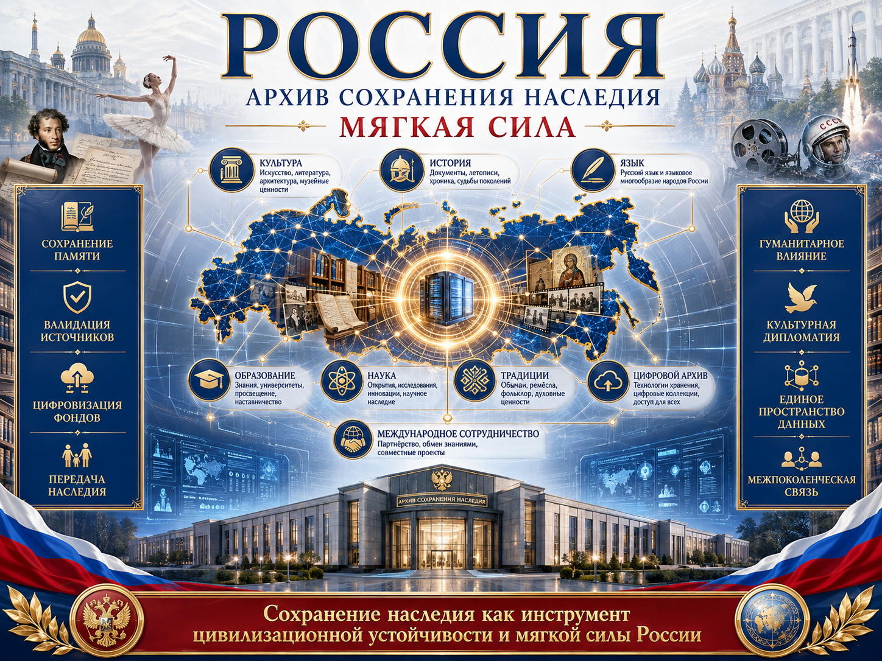
Ключевая формула: Наследие = память × источник × право × данные × образование × доверие × международное влияние

1. Назначение системы
• Архив сохранения наследия — это не просто хранилище документов. Это национальная инфраструктура памяти, доказательности, преемственности и культурной дипломатии.
• Система должна объединить музейные, архивные, научные, образовательные, региональные, семейные и ведомственные фонды в единый управляемый контур.
• Мягкая сила возникает не из лозунгов, а из доказуемой глубины культуры, качества знаний, доступности источников и способности России предлагать миру смыслы, образование и сотрудничество.
2. Архитектура: от фондов к влиянию
Контур | Содержание | Инструменты | Результат
Фонды | Рукописи, документы, фото, кино, аудио, предметы, научные данные | Инвентаризация, паспортизация, реставрация | Сохраненная память
Валидация | Подлинность, происхождение, права, версии, контекст | Экспертиза, PROV-цепочки, реестры источников | Доверие к материалам
Цифровой архив | Оцифровка, метаданные, долгосрочное хранение | OAIS, PREMIS, резервирование, API | Доступ и сохранность
Образование | Школы, вузы, наставничество, культурные курсы | Порталы, учебные модули, экспедиции | Передача наследия
Мягкая сила | Культурная дипломатия, международные проекты, языковая политика | Выставки, обмены, медиа, переводческие программы | Гуманитарное влияние

3. Основные модули Архива
• 1. Единый реестр наследия: каталог фондов, объектов, коллекций, персоналий, событий, мест и прав.
• 2. Паспорт источника: происхождение, владелец, состояние, правообладатель, цифровые копии, уровень доверия.
• 3. Центр валидации: историческая, научная, юридическая, лингвистическая и техническая экспертиза.
• 4. Цифровое хранилище: архивные мастер-копии, пользовательские копии, резервные контуры и контроль целостности.
• 5. Образовательный портал: курсы, атласы, библиотеки, интерактивные карты, методики работы с наследием.
• 6. Международный контур: переводы, совместные проекты, выставки, культурные миссии, диалог цивилизаций.
• 7. Аналитика и ИИ: поиск связей, тематические графы, реконструкция контекстов, рекомендации для исследователей.
• 8. Архив семейной и региональной памяти: родовые фонды, локальная история, память малых городов, ремесел и школ.
4. Мягкая сила: практический механизм
• Россия усиливает гуманитарное влияние, когда превращает наследие в доступную, проверенную и современно представленную систему знаний.
• Главные каналы: русский язык, культура, наука, образование, архивы, кино, музейные коллекции, экспедиции, традиции народов России и международные программы сотрудничества.
• Критически важно разделить пропаганду и долгосрочное влияние: мягкая сила работает через доверие, качество источников, полезность для партнёров и уважение к культурному многообразию.
5. Реестр показателей
Показатель | Как измерять | Смысл
Оцифрованные фонды | % фондов с цифровыми копиями и метаданными | Доступность наследия
Проверенные источники | доля объектов с экспертным паспортом | Доверие
Образовательное использование | число курсов, школ, подключенных материалов | Передача памяти
Международные проекты | количество совместных выставок, переводов, исследований | Мягкая сила
Региональное покрытие | количество субъектов РФ и муниципальных архивов | Единство пространства
Целостность данных | резервные копии, контроль хэшей, аудит изменений | Защита наследия
6. Дорожная карта запуска
• Этап 1. Инвентаризация: определить ядро фондов, пилотные регионы, ответственных хранителей и приоритетные коллекции.
• Этап 2. Паспортизация: создать единый паспорт объекта наследия и реестр прав/источников.
• Этап 3. Цифровизация: развернуть хранилище, стандарты метаданных, резервирование, систему доступа и аудит изменений.
• Этап 4. Валидация: сформировать экспертные советы, лаборатории проверки, протоколы подлинности и цепочки происхождения.
• Этап 5. Образование и международное представление: собрать курсы, выставки, медиапакеты, переводы и партнерские программы.
• Этап 6. Масштабирование: подключить регионы, академические институты, музеи, библиотеки, университеты, семейные и именные фонды.
7. Связь с ЭКВИЛИБРИУМ и системой балансов
• Архив наследия становится одним из контуров системы балансов: культурный, исторический, образовательный, научный, языковой, региональный и международный баланс.
• ЭКВИЛИБРИУМ может использовать Архив как источник проверенных данных, смысловых связей, наследственных линий, карт институтов, школ, персоналий и территорий.
• Итоговая цель — не накопление файлов, а управляемая цивилизационная память: знание происхождения, понимание преемственности и способность строить будущее на проверенной основе.
8. Итоговая модель
Память → Валидация → Цифровой архив → Образование → Культура → Международное доверие → Мягкая сила

